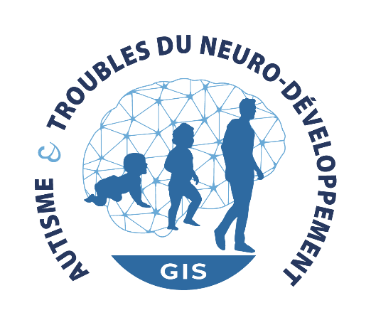

Invitation à participer au GIS Autisme et Troubles du Neuro-Développement

Soutenu par la Stratégie Nationale pour l’Autisme au sein des Troubles du Neuro-Développement (TND), Le GIS (Groupement d’Intérêt Scientifique) Autisme et TND vise à développer un réseau de Recherche d’excellence. Ce GIS a pour missions :
- de réaliser un état des lieux des équipes impliquées dans l’étude des Troubles du Spectre de l’Autisme (TSA) et des TND, des expertises, des méthodologies, des outils et des ressources de la communauté de recherche
- de développer et d’animer un réseau de recherche multidisciplinaire s’étendant à l’ensemble des TND
- de faire le lien entre la recherche et les associations de personnes concernées, par la mise en place de dispositifs de recherche participative
- de favoriser les échanges avec les acteurs européens
- d’augmenter la visibilité des actions de la communauté

Le GIS Autisme et TND fédère actuellement au sein de son réseau de recherche scientifique plus de 100 équipes françaises labellisées. Ces équipes se sont initialement regroupées autour de 4 axes thématiques correspondant aux différentes fenêtres, du développement embryonnaire à l’âge adulte, impliquées dans la physiopathologie des TND.
- Période périnatale, prématurité : interactions précoces gènes-environnement
- Trajectoires de développement : explorations neurofonctionnelles et corrélations biocliniques
- Trajectoire évolutive de l’adolescence à l’âge adulte
- Trouble du spectre autistique à l’âge adulte

Désireux d’enrichir ses domaines d’expertises, le GIS Autisme et TND lance une invitation aux équipes scientifiques de recherche s’appliquant à l’autisme et/ou aux Troubles du Neuro-Développement, tous champs disciplinaires confondus, à rejoindre son réseau.

Cette extension du réseau sera susceptible de faire évoluer la définition des axes thématiques initiaux, et pourra amener à la création de nouveaux axes de recherche.

Cette invitation s’adresse aux équipes répondant aux critères cumulatifs exposés ci-après :

- Équipe de recherche labellisée ou adossée à une équipe labellisée (exemple : CRA adossé à une équipe labellisée), dont le projet de recherche s’applique à l’Autisme et/ou aux Troubles du Neuro-Développement.
- Équipe dont le responsable peut attester d’une activité de recherche récente (publications, rang A, de moins de 5 ans) concernant les champs d’action du GIS.
- Équipe de recherche présentant une volonté de s’inscrire dans des projets collaboratifs et de participer aux actions du GIS Autisme et TND

Les collaborations avec des équipes françaises ou étrangères ne faisant pas partie du GIS et travaillant dans un domaine appliqué aux TSA/TND, la diversité des partenariats (publics, privés), la dimension transversale et interdisciplinaire de la recherche réalisée par l’équipe constituent un plus.

Les équipes concernées et désireuses de rejoindre le GIS Autisme et TND sont invitées à retourner le dossier de participation joint complété.

Cette invitation est ouverte en permanence. Sous réserve de remplir les critères exposés précédemment, l’intégration des nouveaux membres au GIS est confirmée par le comité institutionnel, réunissant les représentants des tutelles (INSERM, CNRS, CEA, INRAE).

L’ensemble des membres et des futurs membres seront appelés à se réunir lors du prochain colloque annuel du GIS qui se tiendra 9 Novembre 2021 à Paris. Cet évènement fédératif aura notamment pour objectif de dresser un bilan de l’extension du réseau de recherche et d’en dresser les perspectives.
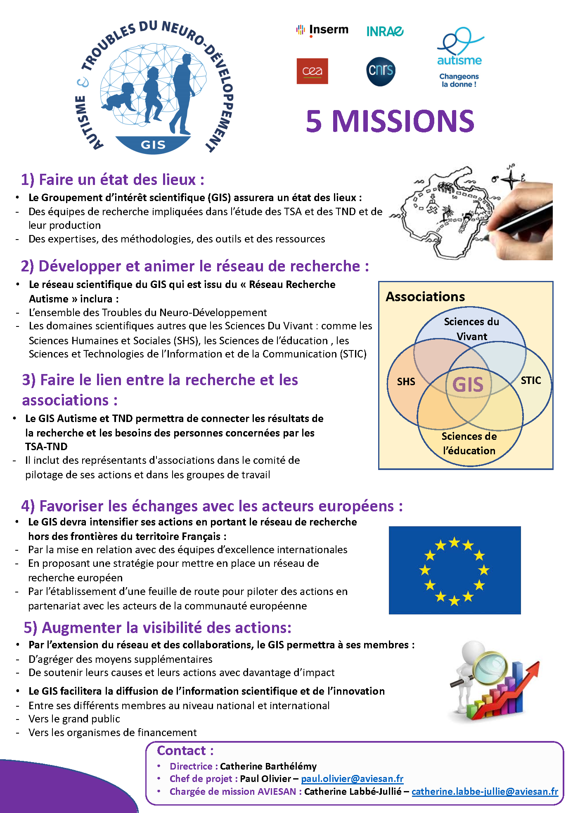

 |  | 

Invitation aux équipes de recherche scientifique s’appliquant à l’autisme et/ou aux Troubles du Neuro-Développement à participer au GIS Autisme et TND

Dossier de participation

ouvert en permanence

La soumission du dossier de participation se fera par mail à l’adresse : paul.olivier@aviesan.fr

Procédure de soumission :
- Le dossier ci-après complet et signé au format PDF doit être transmis par e-mail à paul.olivier@aviesan.fr
- Tout dossier incomplet ou inexploitable ne sera pas pris en compte

Instructions pour l’envoi des documents :
- Les annexes doivent être intégrées au dossier de demande de participation et ne pas figurer sur des documents séparés

Partie A : Équipe de recherche souhaitant intégrer le GIS Autisme et TND

1) Responsable de l’équipe labellisée

Nom
Prénom
Nom complet du laboratoire (avec numéro) et de l’équipe de rattachement
Adresse postale de l’équipe
Adresse du site web de l’équipe
E-mail
Téléphone
Mots-clés / Expertises

Autorisation du responsable/représentant de l’équipe de recherche membre du GIS Autisme et TND
Je soussigné, Nom et prénom,

autorise le GIS à diffuser les informations suivantes concernant mon équipe de recherche (identité du responsable/représentant, nom de l’équipe, unité/service d’appartenance, adresse du site web de l’équipe, mots-clés, e-mail de contact, adresse postale de l’équipe) dans le cadre de ses dispositifs de communication (liste de diffusion, newsletters, site web).

Signature : Fait à le

Signature du directeur du laboratoire de rattachement auquel appartient le responsable de l’équipe souhaitant intégrer le GIS Autisme et TND
Je soussigné, Nom et prénom, directeur du laboratoire Nom du laboratoire
accepte que, Nom de l’équipe de recherche
puisse intégrer le GIS Autisme et TND.

Signature : Fait à le

2) Renseignements concernant l’équipe demandant à intégrer le GIS Autisme et TND

Champs d’application de la recherche s’appliquant aux Troubles du Neuro-Développement (plusieurs choix possibles) | Troubles du Spectre de l’Autisme  Troubles de Déficit de l’Attention avec sous sans Hyperactivité  Troubles spécifiques des apprentissages / Troubles « Dys »  Déficience Intellectuelle  Troubles moteurs  Épilepsie  Troubles sensoriels  Troubles cognitifs (mémoire, fonctions exécutives, …)  Troubles des rythmes de vie (Troubles du sommeil, …)  Troubles schizophréniques  Autres : préciser …………………………………..
Domaines (plusieurs choix possibles) | Neurosciences  Neurologie  Psychiatrie  Psychologie  Santé Publique  Sciences du Langage  Pharmacologie / Médecine personnalisée  Sciences Cognitives  Soin – Prise en charge - Accompagnement  Sciences et Technologies de l’Information et de la Communication (STIC)  Sciences de l’éducation  Sociologie  Éthologie  Autres : préciser …………………………………..
Mots-clefs
(5 maximum) :
Axes thématiques dans le(s)quel(s) peut s’inscrire l’équipe souhaitant intégrer le GIS Autisme et TND  (plusieurs choix possibles) | Période périnatale, prématurité : interactions précoces gènes-environnement  Trajectoires de développement : explorations neurofonctionnelles et corrélations biocliniques  Trajectoire évolutive de l’adolescence à l’âge adulte  Trouble du spectre autistique à l’âge adulte  Autre thématique (préciser laquelle) : …………………………………..  NB : L’extension du réseau du GIS sera susceptible de faire évoluer la définition des axes thématiques initiaux, et pourra amener à la création de nouveaux axes de recherche.

Lettre détaillant les motivations à rejoindre le GIS Autisme et TND (une page maximum)

CV court du responsable de l’équipe de recherche souhaitant intégrer le GIS Autisme et TND (une demi-page maximum)

Principales publications de rang A de l’équipe souhaitant intégrer le GIS Autisme et TND (limitées à 5 publications de moins de 5 ans dans le domaine de la recherche scientifique appliquée à l’Autisme et/ou aux Troubles du Neuro-Développement)

Financements obtenus par l’équipe souhaitant intégrer le GIS dans le cadre de la recherche appliquée à l’Autisme et/ou aux Troubles du Neuro-Développement depuis moins de 5 ans (limités à 5 maximum)

Organisme de financement (ANR, PHR-C, fondation, …) | Titre du projet

Engagement du responsable de l’équipe de recherche

En cochant la case ci-contre, le responsable s’engage, s’il intègre le GIS, à ce que les publications et communications issues des travaux de son équipe, quel que soit le support d’information ou de promotion, fassent apparaître le nom GIS autisme et troubles du neuro-développement.

Partie B : Annexes

